Администрация Петрозаводского городского округа
муниципальное бюджетное дошкольное образовательное учреждение
Петрозаводского городского округа
«Детский сад комбинированного вида № 54 «Подснежник»
(МДОУ «Детский сад № 54»)

ОТЧЁТ О РЕЗУЛЬТАТАХ САМООБСЛЕДОВАНИЯ
за 2021 учебный год

Отчёт образовательной организации о результатах самообследования подготовлен в соответствии с приказами Министерства образования и науки Российской Федерации от 10 декабря 2013 г. № 1324 от 14 июня 2013 г. № 462 «Об утверждении порядка проведения самообследования образовательной организацией» (с изменениями и дополнениями)

I ЧАСТЬ. АНАЛИТИЧЕСКАЯ:
ОЦЕНКА КАЧЕСТВА ОБРАЗОВАТЕЛЬНОЙ ДЕЯТЕЛЬНОСТИ ОРГАНИЗАЦИИ

1. Общая характеристика МДОУ «Детский сад № 54»

Тип Учреждения: дошкольное бюджетное образовательное учреждение
Вид Учреждения: детский сад комбинированного вида
Статус (полное и сокращенное наименование учреждения) – муниципальное бюджетное дошкольное образовательное учреждение Петрозаводского городского округа «Детский сад комбинированного вида № 54 «Подснежник»; МДОУ «Детский сад № 54».
Лицензия Министерства образования Республики Карелия № 1966 от 29.06. 2012 г.
Свидетельство о государственной аккредитации серия ДД № 009316, регистрационный номер № 1356 от 26.02. 2010 г.
Свидетельство о государственной регистрации № 3270/54 от 19.01. 1995 г. Комитета по экономике Мэрии г. Петрозаводска
Устав Муниципального дошкольного образовательного учреждения «Детский сад комбинированного вида № 54 «Подснежник» (новая редакция) утвержден Постановлением Главы Петрозаводского городского округа от 03.10. 2011 г. № 3977.
Договор с учредителем - Договор 22 о взаимоотношениях между муниципальным дошкольным образовательным учреждением «Детский сад комбинированного вида № 54 «Подснежник» и Администрацией Петрозаводского городского округа от 04.12. 2009 года.

Местонахождение:
Юридический адрес: 185031 Республика Карелия г. Петрозаводск пр. Октябрьский д.8В
Фактический адрес: 185031 Республика Карелия г. Петрозаводск пр. Октябрьский д.8В
Удобство транспортного расположения: Транспорт: троллейбус №№ 4, 2, 6; маршрутное такси №№ 4, 8, 22, 21, 19, 25
Режим работы: 07.30 - 18.00 (понедельник - пятница) (суббота, воскресенье - выходной)
Контактные телефоны: 70-19-47; 77-05-02.

Структура и количество групп: В ДОУ функционирует 11 групп:
Общее количество воспитанников по состоянию на 01.01.2021 - 187 детей с 2 до 7 лет
Количественные данные по возрастам и группам на 01.01.2021 - ясли – 19 детей; сад – 108 детей; группы для детей с ОВЗ (ТНР и ЗПР) - 60 детей.
- Одна группа раннего возраста с 2 до 3 лет – 19 детей
- Одна младшая группа с 3 до 4 лет – 17 детей
- Одна средняя группа с 4 до 5 лет – 21 ребёнок
- Две старшие группы с 5 до 6 лет – 45 детей
- Одна подготовительная к школе группа с 6 до 7 лет – 25 детей
- Одна средняя группа для детей с ТНР с 5 до 6 лет – 14 детей
- Две старшие группы для детей с ТНР с 5 до 6 лет – 26 детей
- Одна подготовительная к школе группа с 6 до 7 лет – 10 детей
для детей с ТНР
- Одна группа для детей с ЗПР с 4 до 7 лет – 10 детей

Общее количество воспитанников по состоянию на 01.09.2021 - 182 ребёнка с 2 до 7 лет
Количественные данные по возрастам и группам на 01.09.2021 – ясли – 24 ребенка; сад – 108 детей; группы для детей с ОВЗ (ТНР и ЗПР) - 62 ребёнка.
- Одна группа раннего возраста с 2 до 3 лет – 24 ребёнка
- Одна средняя группа с 4 до 5 лет – 25 детей
- Одна старшая группа с 5 до 6 лет – 27 детей
- Две подготовительные к школе группы с 6 до 7 лет – 43 ребёнка
- Одна средняя группа для детей с ТНР с 4 до 5 лет – 14 детей

- Одна старшая группа для детей с ТНР с 5 до 6 лет - 14 детей
- Две подготовительные к школе группы
для детей с ТНР с 6 до 7 лет – 25 детей
- Одна группа для детей с ЗПР с 4 до 7 лет – 9 детей
Детский сад – дошкольное бюджетное образовательное учреждение комбинированного вида, реализующее:
- Основную образовательную программу дошкольного образования;
- Адаптированную основную образовательную программу для детей с ТНР;
- Адаптированную основную образовательную программу для детей с ЗПР.

2. Особенности образовательного процесса МДОУ «Детский сад № 54»
Методическое обеспечение воспитательно – образовательного процесса
В МДОУ «Детский сад № 54» образовательный процесс ведется на русском языке, в 2021 году реализовывались: Основная образовательная программа дошкольного образования; Адаптированная основная образовательная программа детей с ТНР; Адаптированная основная образовательная программа детей с ЗПР.
Цель ООП ДО: позитивная социализация и всестороннее развитие ребёнка младенческого, раннего и дошкольного возраста в адекватных его возрасту детских видах деятельности.
ООП ДО определяет содержание и организацию образовательной деятельности в образовательной организации.
Программа позиционируется как программа психолого-педагогической поддержки позитивной социализации и индивидуализации, развития личности детей дошкольного возраста с 1 года до 8 лет и определяет комплекс основных характеристик дошкольного образования в МДОУ «Детский сад № 54» (объем, содержание и планируемые результаты).
Программа обеспечивает развитие личности детей дошкольного возраста с 1 года до 8 лет, посещающих МДОУ «Детский сад № 54», в различных видах общения и деятельности с учетом их возрастных, индивидуальных психологических и физиологических особенностей и направлена на решение ряда целей и задач.
Освоение Образовательной программы не сопровождается проведением промежуточных аттестаций и итоговой аттестации обучающихся.
Целью АООП ДО для детей с ТНР является проектирование социальной ситуации развития, осуществление коррекционно-развивающей деятельности и развивающей предметно-пространственной среды, обеспечивающих позитивную социализацию, мотивацию и поддержку индивидуальности ребенка с ТНР.
Коррекционная помощь детям с ТНР является одним из приоритетных направлений в области образования. В логопедии актуальность проблемы раннего выявления, диагностики и коррекции нарушений речевого развития детей обусловлена следующими факторами: с одной стороны, растет число детей дошкольного возраста с нарушениями речевого развития разной степени выраженности и различного этиопатогенеза, которые часто приводят к тяжелым системным речевым нарушениям в дошкольном и школьном возрасте.
Целью АООП ДО для детей с ЗПР является проектирование модели образовательной и коррекционно-развивающей психолого-педагогической работы, максимально обеспечивающей создание условий для развития детей с ЗПР дошкольного возраста в группах компенсирующей направленности, их позитивной социализации, интеллектуального, социально-личностного, художественно-эстетического и физического развития на основе сотрудничества со взрослыми и сверстниками в соответствующих возрасту видах деятельности.
В ходе реализации АООП ДО для детей с ЗПР создаются условия для дошкольного образования детей с учетом их индивидуально-типологических особенностей и особых образовательных потребностей, осуществляется психолого-педагогическая и коррекционно-развивающая поддержка позитивной абилитации и социализации, развитие личности ребенка дошкольного возраста, формирование и развитие компетенций, обеспечивающих преемственность между первой (дошкольной) и второй ступенью образования (начальной школой).
АООП ДО для детей с ЗПР предназначена для выстраивания коррекционно-образовательной деятельности с детьми дошкольного возраста, которым на основании заключения ПМПК рекомендовано освоение АООП для детей с ЗПР.
Содержание образовательного процесса в МДОУ «Детский сад № 54» выстроено в соответствии с:
- Основной образовательной программой дошкольного образования «От рождения до школы» (под ред. Н.Е. Вераксы, Т.С. Комаровой, М.А. Васильевой) (М.: Мозаика – Синтез, 2014), как инновационным общеобразовательным программным документом для дошкольных учреждений, разработанным в соответствии с ФГОС ДО и позволяющим в полной мере реализовать принцип непрерывности и системности образования (в группах общеразвивающей направленности);
- Комплексной образовательной программой дошкольного образования для детей с тяжёлыми нарушениями речи (общим недоразвитие речи) с 3 до 7 лет. Н.В. Нищевой (СПб.: ООО «Издательство «Детство-Пресс», 2015), разработанной в соответствии с ФГОС ДО и позволяющей построить целостную, методологически обоснованную, систематизированную, четко структурированную модель педагогического процесса в группах комбинированной и компенсирующей направленности для детей с ТНР;
- Комплексной программой воспитания и обучения дошкольников с интеллектуальной недостаточностью Л.Б. Боряевой, О.П. Гаврилушкиной, А.П. Зариным, Н.Д. Соколовой (СПб: Издательство СОЮЗ, 2003 год). В основу программы заложены идеи необходимости специальной разработки, содержания, форм и методов коррекционно – развивающей работы в группах компенсирующей направленности; изменения общественной позиции по отношению к детям, имеющим интеллектуальные нарушения, с появлением тенденции к их интеграции в среду нормально развивающихся сверстников; усиления роли семьи в их воспитании.
Федеральный компонент для воспитанников МДОУ «Детский сад № 54» реализуется по всем направлениям деятельности:
• физическое развитие;
• социально-коммуникативное развитие;
• познавательное развитие;
• художественно-эстетическое развитие;
• речевое развитие.
Учебный план ООП ДО составлен и реализуется с учётом пятидневной рабочей недели (34 учебные недели); АООП ДО для детей с ТНР и АООП ДО для детей с ЗПР (33 рабочие недели).
По результатам психолого – педагогического мониторинга согласно перспективному планированию воспитательно-образовательной деятельности на месяц и с учётом пропущенных ребёнком по уважительной причине дней (по болезни, карантин, обследование) воспитателями и специалистами в условиях групповых помещений и кабинетов с использованием необходимых дидактических материалов проводится индивидуальная работа с воспитанниками.
С детьми с ограниченными возможностями здоровья проводится психолого-педагогическая работа согласно разработанным индивидуальным образовательным маршрутам. Наряду с оснащенным и функционирующим кабинетом педагога – психолога, оборудованы функциональные помещения для логопедической и дефектологической коррекции, приобретены соответствующие развивающие и коррекционные игры. Воспитанники с ОВЗ участвуют в непосредственно образовательной деятельности совместно со сверстниками, для них подбираются задания различного уровня сложности, дополнительные игры и упражнения, создаются условия повышенной речевой нагрузки.

В 2021 году в МДОУ «Детский сад № 54» велась работа психолого-педагогического консилиума (ППк). На заседаниях ППк обсуждались различные вопросы развития и дальнейшего сопровождения воспитанников с ОВЗ; определялись дети, для которых необходима разработка АОП; дети с которыми необходимо вести индивидуальную работу; решались вопросы консультативной помощи родителям (законным представителям).

3. Условия осуществления образовательного процесса в МДОУ «Детский сад № 54»
Организация предметной образовательной среды в МДОУ «Детский сад № 54» и материально - техническое обеспечение.
Дошкольная организация расположена в двухэтажном здании.
Тип здания: типовое
Год постройки и ввода в эксплуатацию здания - 1966 год.
Общая площадь территории МДОУ «Детский сад № 54»: 7346 кв. м
Общая площадь здания детского сада: 1622 кв. м.
Материально-техническая база соответствует нормативным документам и современным требованиям. В здании имеется 11 отдельных групповых ячеек, 5 из которых включают в себя групповую комнату, спальню (веранду), раздевалку, санузел (туалет, умывальная комната). В 6 групповых ячейках отдельные спальни отсутствуют. Каждая групповая комната имеет отдельный пожарный выход для эвакуации детей в случае необходимости. Все группы имеют свое индивидуальное оформление в соответствии с названием.
Площадь помещений, используемых непосредственно для нужд дошкольной образовательной организации, в расчете на одного воспитанника составляет примерно: 7,14 кв.м.
В ДОУ созданы условия для всестороннего, гармоничного развития детей раннего и дошкольного возраста (с 1 до 8 лет). Коллектив детского сада постоянно работает над пополнением и обогащением предметно – пространственной развивающей среды, привлекая родителей к оказанию посильной помощи в решении этого вопроса. Созданная комфортная, постоянно меняющаяся предметно - пространственная развивающая среда групп направлена на всестороннее развитие детей, обеспечивает безопасность жизни детей, способствует их физическому, познавательному, речевому, художественно – эстетическому и социально – личностному развитию.
В учреждение есть музыкальный и мини - физкультурный залы, а так - же специальные помещения для коррекционной работы с детьми: кабинеты учителей – логопедов, кабинеты учителей – дефектологов, кабинет педагогов – психологов, кабинет музыкальных руководителей. Все кабинеты оснащены необходимыми для работы специалистов материалами и оборудованием. Кроме того, предметно – пространственная развивающая среда групп компенсирующей направленности для детей с ОВЗ также оснащена играми, пособиями, дидактическими материалами для организации коррекционно – образовательного процесса в этих группах.
В процессе реализации воспитательно — образовательной деятельности педагоги успешно используют технические средства обучения (компьютеры, принтеры, МФУ, проектор, телевизор, DVD – проигрыватель). Данное оборудование активно используется педагогами при организации воспитательно - образовательной работы с детьми (просмотр с воспитанниками обучающих презентаций, видеофильмов, мультфильмов по лексическим темам; самостоятельная разработка педагогами электронных пособий и материалов к занятиям и т.д.).
Методический кабинет оснащён необходимой для реализации образовательного процесса методической литературой и дидактическими пособиями. Эффективное использование материально-технических ресурсов организации даёт позитивный результат в воспитании и образовании:
- инициирует познавательную и творческую активность детей,

- предоставляет ребенку свободу выбора форм активности,
- обеспечивает содержание разных форм детской деятельности,
- гарантирует безопасность и комфорт,
- соответствует интересам, потребностям и возможностям каждого ребенка,
- обеспечивает гармоничное отношение ребенка с окружающим миром.

Обеспечение безопасности жизни и деятельности ребёнка в здании и на прилегающей к ДОУ территории.
В МДОУ «Детский сад № 54» принимаются меры антитеррористической защищенности:
- организована домофонная пропускная система в учреждение;
- заключен договор с вневедомственной охраной на оказание охранных услуг с использованием тревожно - вызывной сигнализации;
- имеется АПС;
- в ночное время и в выходные дни охрана детского сада осуществляется силами сторожей; в дневное время – работает вахтер и дежурный администратор;
- разработаны инструкции для должностных лиц при угрозе проведения теракта или возникновении ЧС;
- с персоналом систематически проводятся инструктажи по антитеррористической безопасности и отработка навыков действия в ЧС;
- установлена система видеонаблюдения.

Медицинское обслуживание в 2021 году осуществлялось медицинским персоналом ГБУЗ «Городская детская поликлиника № 1» (фельдшер, врач-педиатр).

4. Результаты деятельности «МДОУ «Детский сад № 54»

Активными социальными партерами дошкольного учреждения в 2021 году являлись Кафедра педагогики и психологии детства Института педагогики и психологии ГБОУ ВПО «Петрозаводский государственный университет». В течении года студенты ПетрГУ неоднократно проходили практику на базе нашего дошкольного учреждения, проявляли свои педагогические компетенции в педагогическом процессе.
Педагоги и воспитанники МДОУ «Детский сад № 54» принимали активное участие в конкурсах и мероприятиях, проводимых на различных уровнях.
Таблица 1.
Уровень | Название  (правильное название конкурса, фестиваля по положению) | Количество участников | Звание/  место
Уровень МДОУ | Лучшие поделки из природного материала  «Осенняя Удивляндия - Животные Карелии» | Отборочный этап  (76 работ) | 3 победителя  73 участника
Уровень МДОУ | Конкурс профессионального мастерства педагогов «Мой лучший урок» | Все группы  «Белочка»  «Звёздочка» | Участники  1 место  1 место
Уровень МДОУ | «Лучшая идея создания и использования в работе с детьми Новогоднего  Адвент календаря» | Все группы | Участники
Муниципальный | Городской дистанционный конкурс чтецов «Ребята и зверята» | 5 педагогов,  13 детей | Участники
Муниципальный | Дистанционный конкурс детского рисунка «Мы выбираем безопасное лето»  Госавтоинспекция г. Петрозаводска | 3 педагога,  7 детей | Участники
Муниципальный | Муниципальный творческий конкурс  «Космос глазами детей» | 3 педагога,  27 детей | Участники
Муниципальный | Городская Выставка – конкурс авторской куклы «Kalevala – nukkien maailma» | 1 педагог | Участник
Муниципальный | Городской дистанционный Фестиваль макетов космических станций из конструктора разной категории - «Движение к звездам»  МДОУ «Детский сад № 34» | 8 педагогов | Участники
Муниципальный | Городская Ярмарка - Фестиваль авторских игр и пособий по социально – коммуникативному развитию дошкольников  «Уроки доброты». (МДОУ «Детский сад № 54») | 21 педагог | Организаторы и участники
Муниципальный | Городской фестиваль «Февральские звёзды» | 5 педагогов | Участники
Муниципальный | Фестиваль макетов «Мельница Сампо», посвящённый международному дню карело-финского эпоса «Калевала»  и Году карельских рун в РК | 2 педагога | Участники
Муниципальный | Фестиваль методических разработок по социально – коммуникативному развитию дошкольников (МДОУ «Детский сад № 38») | 2 педагога | Участники
Муниципальный | Конкурс снежных фигур | 2 педагога  27 детей | Участники
Муниципальный | Городской фестиваль  «Маскарадный костюм» | 3 педагога  3 ребёнка | Участники
Муниципальный | Дистанционная Ярмарка педагогических идей: игр для развития речи детей дошкольного возраста (МДОУ «Детский сад № 88») | 1 педагог | Участник
Муниципальный | Дистанционный творческий конкурс «Новогодняя сказка» (СОШ № 19) | 3 педагога | Участники
Муниципальный | Дистанционный творческий конкурс  «Чудо – снеговик»  (МДОУ «Детский сад № 10») | 1 педагог | Участник
Муниципальный | Пятый городской конкурс «Лучшая идея создания и использования в работе с детьми Новогоднего Адвент календаря» | 21 педагог | Организации  1, 2, 3 место  Участники
Муниципальный | 6 конкурс вокального детского творчества «Детский голос - 2021»  (МДОУ «Детский сад « 34») | 1 педагог  1 ребёнок | Лауреат 1 степени
Муниципальный | Дистанционный конкурс «Книжка – малышка» МДОУ «Детский сад №79» | 1 педагог  2 ребёнка | Участники
Муниципальный | Городской дистанционный Флешмоб «Видеопоздравление для мамы» | 2 педагога  27 детей | Участники
Муниципальный | Городской конкурс детского рисунка  «Мамина улыбка» | 3 педагога  11 детей | Участники
Муниципальный | Городской дистанционный фотовернисаж «Мамы Карелии» | 3 педагога  8 детей | Участники
Муниципальный | Городской фотоконкурс от госавтоинспекции ГИБДД «Я заметен - 2021» | 3 педагога  6 детей | Участники
Муниципальный | Городской конкурс детского рисунка «Мамина улыбка» (посвящённый международному Дню матери) | 3 педагога  11 детей | Участники
Муниципальный | Конкурс декоративно – прикладного творчества «Космическое путешествие»  (Музей изобразительных искусств и Дом творчества») | 5 педагогов  6 детей | 2 Лауреата  Участники
Муниципальный | Городской онлайн Фестиваль педагогического мастерства  «Добро пожаловать в детство»! | 7 педагогов | Участники
Муниципальный | Лучшие поделки из природного материала  «Осенняя Удивляндия - Животные Карелии» | 2 ребёнка | Номинация от ЦБ+2 место
Региональный | Региональный этап Всероссийского конкурса профессионального мастерства педагогов «Мой лучший урок» («Лучшее занятие для детей с ОВЗ», «Лучшее занятие по формированию ЗОЖ») | 7 педагогов | 6 победителей 1 участник
Региональный | Республиканский детский конкурс  «Зимние сказки Гипербореи - 2021» | 15 педагогов  63 ребёнка | Участники
Федеральный | Всероссийский творческий конкурс  «Зимние фантазии» | 1 педагог | Участник
Федеральный | Всероссийский творческий конкурс  «Зимняя сказка» | 2 ребёнка | 1 место
Федеральный | Всероссийский творческий конкурс  «Снег - снежок» | 2 педагога | 1 место
Федеральный | Высшая школа делового администрирования «Мой сказочный мир» | 1 ребёнок | 1 место
Федеральный | Всероссийский творческий конкурс рисунков «Зимние узоры» | 2 ребёнка  2 педагога | 1 и 2 место
Федеральный | Всероссийский детский конкурс рисунков и поделок «Милая мама» | 2 ребёнка  1 педагог | 1 и 2 место
Федеральный | Всероссийский детский творческий конкурс «Мой папа лучше всех» | 1 ребёнок | 2 место
Федеральный | Третий Всероссийский конкурс  «Будущее страны» | 1 ребёнок  1 педагог | 2 место
Федеральный | Всероссийский детский конкурс рисунков и поделок «Синичкин день» | 5 детей  2 педагога | 1 (2) и 2 (2) места
Международный | Международный творческий конкурс «Волшебный мир сказок» | 1 педагог | Участник

Анализ результатов, приведенных в таблице 1, позволяет говорить о том, что в течение 2021 года педагоги и дети МДОУ «Детский сад № 54» приняли участие и неоднократно становились победителями и призёрами в 40 конкурсах различных уровней:
- 3 конкурса в МДОУ «Детский сад № 54»;
- 25 конкурсов на муниципальном уровне;
- 2 конкурса на региональном уровне;
- 9 конкурсов на федеральном уровне;
- 1 конкурс на международном уровне.
В конкурсах, проводимых в МДОУ, приняло участие 42% воспитанников и 100% педагогов; в конкурсах муниципального уровня - 40 % воспитанников и 95% педагогов; на региональном уровне - 34% воспитанников и 71 % педагогов; на федеральном уровне –8% детей и 29 % педагогов; на международном уровне – 1 % педагогов.
Из наиболее значимых достижений в конкурсах хочется отметить:
- 1 место в региональном этапе Всероссийского конкурса профессионального мастерства педагогов «Мой лучший урок» («Лучшее занятие для детей с ОВЗ», «Лучшее занятие по формированию ЗОЖ»).
- 1 место в 6 конкурсе вокального детского творчества «Детский голос - 2021».
- 1 место в городском конкурсе декоративно – прикладного творчества «Космическое путешествие».
- 2 место в городском конкурсе лучших поделок из природного материала «Осенняя Удивляндия - Животные Карелии».
- Участие в городском фотоконкурсе от госавтоинспекции ГИБДД «Я заметен - 2021».
- Организация, проведение и наличие призовых мест в городском конкурсе «Лучшая идея создания и использования в работе с детьми Новогоднего Адвент – календаря».
- Организация и проведение Городской Ярмарки - Фестиваля авторских игр и пособий по социально – коммуникативному развитию дошкольников «Уроки доброты».

На диаграмме ниже показано распределение мест, занятых педагогами в конкурсах разного уровня.
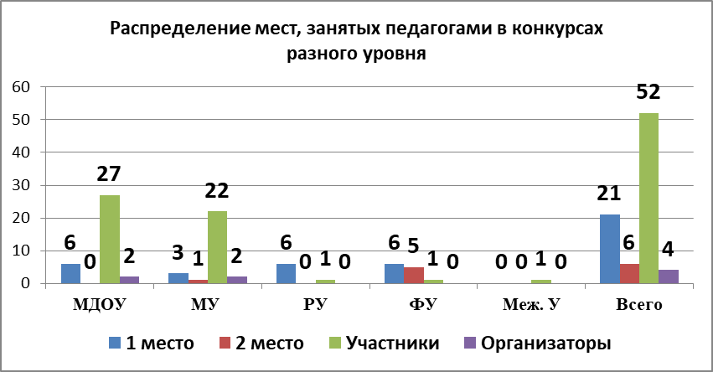

Вывод: Полученные результаты свидетельствуют о достаточно активном участии педагогов и воспитанников в конкурсах и мероприятиях различного уровня, не смотря на то, что в течении 2021 года в связи с угрозой распространения новой коронавирусной инфекции почти все конкурсы проводились дистанционно. Это в свою очередь позволило педагогам повысить профессиональный уровень в вопросах использования информационно – коммуникационных технологий.

На протяжении 2021 года все участники образовательного процесса также принимали активное участие в различных социальных акциях, выставках и мероприятиях:
- в декабре все участники образовательного процесса поучаствовали в ежегодной благотворительной акции («Подари тепло») для жителей дома – интерната и ветеранов на Кургане, организованной Центом «Попечение». Общими силами и стараниями были собраны рождественские подарки для дома инвалидов и престарелых;
- в декабре была организована традиционная предновогодняя выставка поделок из бросового материала «Музей одного образа. Символ года - Тигрёнок». На выставке было представлена 61 работа из всех возрастных групп МДОУ «Детский сад № 54»;

- в декабре педагоги с детьми приняли участие в выставке коллективных работ «Поздравляем с Новым годом!»;
- в ноябре, в преддверии праздника «День матери», была оформлена выставка творческих работ на тему «Что умеют своими руками наши бабушки и мамы»;
- в октябре дети и педагоги всех групп приняли участие в выставке групповых коллективных работ «Краски осени», и в выставке поделок из бросового материала «Осенняя Удивляндия. Животные Карелии» (76 работ);
- в сентябре во всех группах была организована фотовыставка «Как я провёл лето»;
- в мае, в преддверии празднования «Дня Победы», в каждой группе были оформлены выставки «Мы помним, мы гордимся!»;
- в апреле и октябре дети, педагоги и родители всех групп участвовали в благотворительной акции по оказанию помощи бездомным животным из приюта «Преданные сердца»;
- в марте была организована акция по сбору вторсырья «Бумажный бум», в которой приняли активное участие все группы. В общей сложности собрали и сдали 230 килограмм макулатуры;
- в преддверии празднования 8 марта в МДОУ «Детский сад № 54» были организованы групповые выставки поделок «Золотые руки наших бабушек и мам», где были представлены 59 работ из разных возрастных групп, выполненных в разных техниках;
- в феврале во всех группах были оформлены фотовыставки «Мой папа самый - самый».

Обобщен опыт работы педагогов дошкольного учреждения за 2021 год. Результаты трансляции опыта работы педагогов на различных уровнях отражены в таблице 2:
Таблица 2
Уровень | Тема | Результат, где был представлен опыт работы
ДОУ | Мастер – класс для педагогов МДОУ «Детский сад № 54» «Рождественский венок» | На базе МДОУ «Детский сад № 54»
Муниципальный | Производственная практика студентов 4 курса Петр ГУ Института педагогики и психологии (бакалавриат «Специальное (дефектологическое) образование Дошкольная дефектология»). | На базе МДОУ «Детский сад № 54»
Муниципальный | Круглый стол «Преемственность работы ДОУ и школы» Тема: «Подготовка к школе детей с ОВЗ». | На базе СОШ №14
Муниципальный | МО для старших воспитателей и заместителей заведующих по ВМР. Тема: «Особенности разработки и реализации программы Воспитания в ДОУ комбинированного вида». | ГАУ ДПО ЦРО  (на платформе Zoom)
Муниципальный | Межвузовская научно – практическая конференция (с международным участием) «Дети севера: Здоровье, развитие, образование» Тема: «Студенческая жизнь, как основа раскрытия творческого потенциала». | Петр ГУ  (на платформе Zoom)
Региональный | Практика слушателей курсов переподготовки по специальности «Логопедия», «Коррекционная педагогика» | МДОУ «Детский сад № 54»
Федеральный | Опыт работы учителя – логопеда (конспекты занятий). | Международный образовательный портал Маам.  http://www.maam.ru/users/2020663
Федеральный | Всероссийская научно – практическая конференция. Вторые Сретенские образовательные чтения. «Юбилейные вехи: История и современность».  Опыт работы: «Бобры добры. Изучаем родной край» | Петр ГУ (на платформе Zoom)
Федеральный | «Зачем логопед задаёт домашние задания» (статья) | Международный образовательный портал Маам.  http://www.maam.ru/users/2020663

Вывод: Данные таблицы 2 свидетельствуют о том, что в течение 2021 года педагоги транслировали свой педагогический опыт в различных формах (мастер – классы, семинары – практикумы, конспекты занятий и др.) на всех уровнях. В связи с ограничительными мерами из-за коронавируса в основном все мероприятиями проводились дистанционно в онлайн формате.
В течение 2021 года педагогический коллектив МДОУ «Детский сад № 54» работал над решением двух основных задач Годового плана:
1. Педагогическому коллективу продолжить работу по применению в воспитательно-образовательном процессе современных образовательных технологий. Направить работу коллектива на использование театрально – игровых и социо - игровых технологий, дающих возможность для поддержки инициативы и индивидуальности дошкольников, построения вариативного развивающего образования, ориентированного на уровень развития детей в совместной деятельности со взрослыми и более опытными сверстниками, обеспечения эмоционального благополучия воспитанников ДОУ.
2. Педагогическому коллективу продолжить работу по активному использованию ИКТ в образовательном процессе ДОУ с целью повышения качества образования в соответствии с современными требованиями общества и социальным заказом родителей. Использование информационно-коммуникационных технологий в системе деятельности ДОУ осуществлять по следующим направлениям:
• ИКТ при организации воспитательно-образовательного процесса с детьми;
• ИКТ в процессе взаимодействия педагогов с родителями;
• ИКТ в процессе и организации методической работы с педагогическими кадрами
Анализ работы коллектива по решению поставленных задач является структурным компонентом Годового плана работы ДОУ.

В течение 2021 года в детском саду прошло шесть общих Педагогических советов:
- «ИКТ в образовательном пространстве ДОУ. Результативность работы, проблемы, перспективы» (протокол № 2 от 04.03.2021 года).
- «Согласование Отчёта о результатах самообследования за 2020 учебный год. Принятие «Положения об индивидуальном образовательном маршруте воспитанника МДОУ «Детский сад № 54» Принятие «Положения о Педагогическом совете МДОУ «Детский сад № 54» (протокол № 3 от 25.03.2021 года).
- «Игровые технологии в образовательном пространстве ДОУ» (протокол №4 от 14.05.2021 года).
- «Итоги работы за 2020 – 2021 учебный год. Работа дошкольного учреждения в летний период» (протокол №5 от 31.05.2021 года).
- «Организованное начало нового 2021 – 2022 учебного года» (протокол №1 от 31.08.2021 года).
- Внеочередной педагогический совет «Принятие Учебного плана и Годового календарного графика к Основной образовательной программе дошкольного образования» (протокол №2 от 20.10.2021 года).

Основные учебные результаты обучающихся и выпускников
МДОУ «Детский сад №54»

Вторая группа раннего возраста:
В период с сентября по декабрь 2021 года в МДОУ «Детский сад № 54» поступил 21 ребёнок в возрасте с 1 – 3 лет. Для облегчения адаптации, дети поступали постепенно по 4 – 6 человек в неделю. На момент поступления в ДОУ не у всех детей были сформированы навыки элементарного самообслуживания (пользование горошком, приём пищи). Для оказания психологической помощи и поддержки находящимся в адаптации детям, и создания в группе комфортных благоприятных условий, педагоги группы активно взаимодействовали с педагогом – психологом. Также в период адаптации велась активная работа с родителями (законными представителями) воспитанников. Совместные усилия педагогов ДОУ и родителей в вопросах адаптации детей к условиям ДОУ дали положительный результат. Дети постепенно усваивают навыки самообслуживания и взаимоотношений с педагогами и другими детьми.

На диаграмме видно, что в основном адаптация детей к условиям детского сада прошла в лёгкой и средней степени. Отсутствию тяжелой степени адаптации детей к условиям детского сада во многом способствовало:
- постепенный приём детей в ДОУ по 5 – 6 человек в течении месяца;
- четкая организация взаимодействия педагогов МДОУ «Детский сад № 54» с родителями (законными представителями) в период адаптации детей;
- создание комфортных, благоприятных условий для детей находящихся в адаптации;
- активное оказание помощи родителям в адаптационный период со стороны педагогов группы и педагога – психолога;
- оказание помощи педагогам в адаптационный период со стороны администрации МДОУ «Детский сад № 54».

Анализ диагностики уровня нервно – психического развития детей (по методике К. Печора) показывает что:
- развитие активной речи - у 14 детей соответствует возрасту; у 7 воспитанников отстаёт на один эпикризный период;
- сенсорное развитие - у 10 воспитанников отстаёт на один эпикризный период, у 11 детей соответствует возрасту;
- развитие культурно – гигиенических навыков - у 18 воспитанников соответствуют возрасту, у 3 воспитанников отстает на один эпикризный период;
- конструирование - у 14 воспитанников соответствует возрасту, у 2 детей отстаёт на 1 эпикризный период;
- рисование - у 19 воспитанников соответствует возрасту; у 2 – отстаёт на 1 эпикризный период;
- лепка - у 19 воспитанников соответствует возрасту; у 2 – отстаёт на 1 эпикризный период;
- игра - у 19 воспитанников соответствует возрасту; у 2 – отстаёт на 1 эпикризный период.
Педагогам данной возрастной группы необходимо учесть индивидуальные проблемы, которые выявились у конкретных детей, и при планировании и организации образовательного процесса в следующем году, четко проводить работу с этими детьми в рамках совместной организованной деятельности педагога с детьми, оказания индивидуальной помощи, взаимодействия со специалистами ДО и родителями.

Мониторинг проводился в соответствии с рекомендациями и требованиями Основной образовательной программы дошкольного образования, а также с учетом требований программы «От рождения до школы». Представленные в диаграмме количественные показатели мониторинга образовательного процесса свидетельствуют о том, что во второй группе раннего возраста по всем образовательным областям, кроме области физическое развитие, есть дети с низким уровнем развития. Следовательно, педагогам в работе с детьми следует учитывать полученные результаты мониторинга и планировать разнообразные формы работы с детьми для достижения более высоких результатов по всем направлениям развития.

Группы дошкольного возраста:
В конце учебного года мониторинг достижения детьми результатов освоения Программы проводился в соответствии с требованиями Основной образовательной программы дошкольного образования и с учётом программы «От рождения до школы».
Мониторинг предполагает отслеживание освоения дошкольниками содержания образовательной программы.

Представленные в диаграмме количественные показатели мониторинга образовательного процесса свидетельствуют о том, что в конце 2020 – 2021 учебного года в старшей группе «Белочка» есть один ребёнок с низким уровнем развития, в младшей группе «Карапузики» 2 ребёнка с низким уровнем развития. В остальных общеобразовательных группах развитие детей соответствует среднему и высокому уровню. Таким образом, 41% воспитанников общеразвивающих групп освоили Программу на высоком уровне, 56 % на среднем уровне, и 3% на низком уровне.
Вывод: В среднем во всех возрастных группах уровень развития детей соответствует их возрасту. Таким образом, можно сделать вывод о том, что организация воспитательно – образовательной работы с детьми в группах дошкольного возраста находится на достаточно хорошем уровне.
Педагогам общеобразовательных групп, в которых по результатам мониторинга выявились дети с низким уровнем развития, более тщательно планировать и проводить индивидуальную работу с детьми, учитывать результаты мониторинга в целом по всей группе, а также проблемы и затруднения каждого конкретного ребенка.

Представленные в диаграмме количественные показатели мониторинга образовательного процесса свидетельствуют о том, что в конце 2020 – 2021 учебного года в разновозрастной группе компенсирующей направленности для детей с ЗПР «Солнышко» пять детей с низким уровнем развития. Также дети с низким уровнем развития есть в старших группах компенсирующей направленности для детей с ТНР «Цветик - семицветик» и «Звёздочка». Причиной низкого уровня освоения АООП являются индивидуальные особенности развития детей с ОВЗ. В остальных группах развитие детей соответствует среднему и высокому уровню.
Вывод: В среднем во всех группах уровень развития детей соответствует их возрасту. Таким образом, можно сделать вывод о том, что организация воспитательно – образовательной работы с детьми в группах компенсирующей направленности находится на достаточно хорошем уровне. Педагогам групп компенсирующей направленности для детей с ЗПР и ТНР, в которых по результатам мониторинга выявились дети с низким уровнем развития, более тщательно планировать и проводить индивидуальную работу с детьми, учитывать результаты мониторинга в целом по всей группе и конкретно по каждому ребёнку.

Подготовительные к школе группы:
В мае 2021 проводился мониторинг психологической готовности к школе детей 6 – 7 лет. В конце учебного года на следующую ступень образования перешли 39 выпускников МДОУ «Детский сад № 54».
В таблице 3 представлены количественные результаты мониторинга психологической готовности детей к школе:
Таблица 3.
Группа | Готов | Условно готов | Условно не готов | Не готов | Всего детей
Подготовительная группа компенсирующей направленности для детей с ТНР «Радуга» | 7 | 1 | 1 | 0 | 9
Подготовительная группа общеразвивающей направленности «Жемчужинка» | 15 | 7 | 1 | 0 | 23
Разновозрастная группа компенсирующей направленности для детей с ЗПР «Солнышко» | 3 | 2 | 1 | 1 | 7
Итого | 25 | 10 | 3 | 1 | 39

Вывод: Мониторинг психологической готовности детей к школе проводился в мае 2021 года. По результатам мониторинга:
- 64 % детей справились с заданиями в объеме 80-100% - готовы к школьному обучению;
- 26 % детей - условно готовы к школьному обучению;
- 8 % - условно не готовы к обучению в школе;
- 2 % - не готовы к школьному обучению.
Получившиеся результаты свидетельствуют о достаточно стабильной и успешной работе воспитателей и специалистов МДОУ "Детский сад № 54" по подготовке детей к школе.
На диаграмме ниже представлены результаты мониторинга проведённого в конце 2021 учебного года по достижению выпускниками МДОУ «Детский сад № 54» итоговых результатов освоения Программы.

Вывод: В течении 2020 – 2021 учебного года воспитанники группы «Жемчужинка» осваивали Основную образовательную программу дошкольного образования, дети группы «Радуга» - Адаптированную основную образовательную программу для детей с ТНР, а дети группы «Солнышко» - Адаптированную основную образовательную программу для детей с ЗПР. Полученные данные, отражённые в диаграмме, свидетельствуют о том, что к концу 2020 – 2021 учебного года в подготовительных группах «Жемчужинка» и «Радуга» развитие детей соответствует среднему и высокому уровню. В группе «Солнышко» большинство детей освоили программу на низком уровне. В основном это связано с индивидуальными особенностями развития детей и наличием у них сложных сочетанных диагнозов. В связи с этим некоторые дети продолжат обучение на следующей ступени образования в коррекционных классах.
На диаграмме ниже представлены результаты обследования детей подготовительной речевой группы членами ПМСС центра и ПМПк МДОУ «Детский сад № 54». Всего в конце 2020 – 2021 учебного года, было обследовано 10 детей, посещающих подготовительную группу компенсирующей направленности для детей с ТНР.
На диаграмме ниже показано распределение выпускников 2020 – 2021 учебного года по школам Петрозаводского городского округа.

Вывод: Анализ распределения выпускников по школам города показал: 25 % всех выпускников МДОУ «Детский сад № 54» поступили в лицеи и гимназии Петрозаводского городского округа. Из них 6% составляют дети, которые посещали группы компенсирующей направленности для детей с ТНР. Таким образом, можно сделать вывод о том, что организация воспитательно – образовательной работы с детьми в подготовительных группах общеразвивающей и компенсирующей направленностей осуществлялась на достаточно хорошем уровне.

Вывод: Результаты мониторинга компетентностей воспитанников 6 – 7 лет свидетельствуют о том, что в конце 2020 – 2021 учебного года в среднем по детскому саду у 36% воспитанников высокий уровень развития компетентностей, у 56% выпускников развитие компетентностей соответствует возрасту, у 8% воспитанников низкий уровень развития компетентностей. Наличие у детей низкого уровня развития компетентностей объясняется тем, что 41 % - это выпускники коррекционных групп для детей с ТНР и ЗПР.
Несмотря то, что в целом у детей преобладает достаточно высокий уровень развития компетентностей, педагогам следует:
- своевременно корректировать индивидуальные маршруты развития,
- активнее вовлекать детей в различные виды деятельности,
- более тщательно организовывать и проводить индивидуальную работу с детьми,
- работать в тесном сотрудничестве со специалистами: педагогами - психологами, учителями – логопедами, учителем – дефектологом, инструктором по ФК и музыкальными руководителями.

На диаграмме ниже показаны количественные данные мониторинга освоения содержания Программы детьми 2 – 8 лет
Вывод: Итоговые результаты освоения Программы воспитанниками МДОУ «Детский сад № 54» свидетельствуют о том, что в конце 2020 – 2021 учебного года в среднем по детскому саду у 6 % детей низкий уровень усвоения Программы; 56 % детей освоили Программу на оптимальном уровне; 38% воспитанников освоили Программу на высоком уровне.
В основном трудности по всем направлениям развития, а также в различных видах детской деятельности выявлены у детей групп компенсирующей направленности для детей с ТНР и ЗПР. Это связано с тяжестью патологий различного онтогенеза детей (речевые нарушения, нарушения различных компонентов познавательной деятельности, развитие слуховых и зрительных анализаторов и др.). Антропометрические данные детей с ОВЗ также отклоняются от нормы. У детей отмечается слабое развитие общей и мелкой моторики, в результате чего они не владеют соответствующими возрасту движениями. Речь для детей является дополнительным, а не ведущим средством общения, она не эмоциональна, не выразительна. Активный и пассивный словарь детей недостаточно развит. Так же дети испытывают трудности в общении со сверстниками и взрослыми.

Анализ состояния здоровья воспитанников МДОУ «Детский сад № 54»

Анализ работы коллектива по укреплению физического здоровья, оздоровлению детей, посещающих детский сад, показал, что по данному направлению коллективом детского сада достигнуты следующие результаты:
Распределение детей по группам здоровья в 2020 – 2021 учебном году
Таблица 4.
Группы здоровья | Количество детей
Группы здоровья | Начало года | Конец года
I группа | 39 | 40
II группа | 134 | 134
III группа | 6 | 4
IV группа | 2 | 0
V группа | 2 | 2
Всего | 183 | 180

Количество детей относящихся к первой группе здоровья в конце 2020 – 2021 учебного года увеличилось на 1; количество детей со второй и пятой группой здоровья осталось неизменным; с третьей и с четвёртой группой здоровья уменьшилось на 2, а уменьшилось на 2.

Показатели уровня физического развития детей в 2020– 2021 учебном году
Таблица 5.
Уровень физического развития | Количество детей
Уровень физического развития | Начало года | Конец года
Н/среднего (микросом.) | 5 | 6
Средний (мезосом.) | 171 | 169
В/среднего (макросом.) | 7 | 16
Дизгармоничное | 7 | 8

Структура диспансерного учёта в 2020 – 2021 учебном году
Таблица 6.
Специалисты | Количество детей
Специалисты | Начало года | Конец года
Хирург | 17 | 10
Ортопед | 51 | 42
Окулист | 21 | 23
Анемия | 0 | 0
Невропатолог | 26 | 23
Кардиолог | 54 | 54
Гастроэнтеролог | 2 | 2
Фтизиатр | 0 | 0
Отоларинголог | 2 | 1
Дерматолог (в т.ч. атопический дерматит) / бронхиальная астма | 9 | 11
ЧДБ + угроза | 1 | 1
Нефролог | 1 | 1

По сравнению с началом года выросло количество детей, состоящих на учете у окулиста и дерматолога (на 2 ребёнка больше). Количество детей состоящих на учёте у хирурга сократилось на 7, у ортопеда – на 9, у невропатолога - на 3, у отоларинголога - на 1. По остальным специалистам показатели остались на прежнем уровне. Количество детей часто болеющих не изменилось.
Вывод: В 2021 – 2022 учебном году необходимо продолжить активную работу по созданию медико – социально – педагогических условий, способствующих снижению количества детей, состоящих на учете у окулиста. Инструктору по физической культуре необходимо активизировать работу по оказанию индивидуальной коррекционной помощи детям с ПОДА. Администрации МДОУ продумать возможность оказания дополнительных платных услуг для детей (по запросу родителей (законных представителей)) по данному направлению.

5. Кадровый потенциал
МДОУ «Детский сад № 54» укомплектовано педагогическими кадрами на 100%, административный блок – 100%, младший обслуживающий персонал – 100%.

Уровень образования:
Штатное расписание включает в себя ряд специалистов с высоким образовательным цензом. С детьми работают специалисты: педагоги – психологи (2), учителя – логопеды (4), учителя – дефектологи (2), инструктор по физической культуре (1), музыкальные руководители (2).
Кадровый потенциал ДОУ составляют педагоги с высшим педагогическим образованием: 68 % от общего числа.
В 2021 году произошли некоторые изменения в кадровом составе:
- с сентября в соответствии с открытием новой группы компенсирующей направленности для детей с ЗПР в штанное расписание включены две ставки: учителя – дефектолога и воспитателя;
- с марта приступил к работе педагог - психолог;
- один педагог ушел в отпуск по уходу за ребёнком;
- в январе и октябре в группах коррекционной направленности приступили к работе два новых педагога.
Наличие квалификационной категории у педагогических работников представлено в таблице 7.
Таблица 7
Высшая квалификационная категория | Первая квалификационная  категория | Соответствие занимаемой  должности | Отсутствие категории (стаж работы меньше  2х лет)
9 человек -  29 % | 3 человек -  10 % | 14 человек -  45 % | 5 человек -  16 %

Квалификационный уровень педагогов в 2021 году также изменился:
- четыре педагога прошли аттестацию на соответствие занимаемой должности;
- один педагог был аттестован на первую квалификационную категорию;
- один педагог прошёл аттестацию на подтверждение высшей квалификационной категории;
- два педагога прошли аттестацию на высшую квалификационную категорию.

На диаграмме ниже представлен сравнительный анализ квалификационного уровня педагогов МДОУ «Детский сад № 54»

Вывод: На диаграмме видно, что 40% педагогов в 2021 году имеют первую или высшую квалификационную категорию. По сравнению с предыдущими годами в 2021 году педагогов с высшей категорией и соответствующих занимаемой должности стало больше. Сократилось количество педагогов с первой квалификационной категорией. Это связано с тем, что два педагога ушли в отпуск по уходу за ребёнком, один педагог уволился по состоянию здоровья. Ещё четыре педагога пишут самоанализ и готовятся пройти аттестацию на первую категорию в ближайшее время.

Также в 2021 году 100% педагогов повысили уровень квалификации на различных дистанционных платных и бесплатных курсах.
- 100% педагогов прошли курсовую подготовку на сайте «Единый урок». Тема «Основы обеспечения информационной безопасности»;
- ФБУН «Новосибирский научно – исследовательский институт гигиены» роспотребнадзора «Основы здорового питания для дошкольников»;
- АНО ДПО ОЦ «Каменный город» - Особенности организации образовательной деятельности с детьми с ОВЗ в ДОО в соответствии с ФГОС ДО»;
- ООО «Результат» - «Современные технологии реализации ФГОС ДО»; «Организация и содержание логопедической работы с детьми дошкольного и младшего школьного возраста в условиях реализации ФГОС»;
- АО «Академия Прсвещения» - «Дополнительная профессиональная программа «Современные подходы к реализации ФГОС ДО»;
- Петр ГУ «Институт педагогики и психологии»- обучение по направлению «Специальное. Дефектологическое образование»;
- ГАУ ДПО РК КИРО – «Профессиональная переподготовка по специальности «Логопедия. Коррекционная педагогика и специальная психология»;
- АНО ДПО «Московская академия профессиональных компетенций» - профессиональная переподготовка по программе «Педагогика дошкольного образования. Воспитатель дошкольной образовательной организации»;
- АНО ДПО Высшая школа дополнительного образования - «Коррекционная работа с детьми с ЗПР дошкольного и младшего школьного возраста в условиях реализации ФГОС».

В целом квалификация педагогов достаточно высока. Следует отметить стабильность работы педагогического состава и его профессионализм.
4 педагога - имеют нагрудный знак «Почётный работник общего Образования Российской Федерации», 4 педагога награждены Почётной грамотой МО РФ.
В детском саду работают педагоги с большим стажем и опытом работы и молодые, начинающие, но очень перспективные педагогические кадры, с которыми определены следующие направления работы:
- наставничество (проходит через организацию открытых просмотров, наблюдений за деятельностью педагогов – наставников
- оказание помощи в самообразовании через подборку методической литературы, периодических изданий по интересующим вопросам;
- стимулирование молодых специалистов к изучению опыта работы коллег своего учреждения и других МДОУ (организация открытых занятий, с их последующим анализом, участие в мероприятиях различного уровня);
- усиление организации адресной методической помощи в организации воспитательно-образовательной работы по различным направлениям (по результатам анализа занятий);
- организация круглых столов, обучающих семинаров по интересующим вопросам молодых специалистов (на основе результатов анкетирования).

6. Финансовые ресурсы МДОУ «Детский сад № 54» и их использование

В 2021 году финансово-экономическая деятельность МДОУ «Детский сад № 54» осуществлялась в строгом соответствии с Учетной политикой муниципального бюджетного дошкольного образовательного учреждения Петрозаводского городского округа «Детский сад комбинированного вида № 54 «Подснежник» предназначенной для формирования полной и достоверной информации о финансовом, имущественном положении и финансовых результатах деятельности.
Бухгалтерский и налоговый учет Учреждения осуществлялся муниципальным бюджетным учреждением Петрозаводского городского округа «Централизованная бухгалтерия № 2» в соответствии с Соглашением № 25 от 25 марта 2020 года «О передаче муниципальному бюджетному учреждению Петрозаводского городского округа «Централизованная бухгалтерия № 2» функций по ведению бюджетного (бухгалтерского) учета, налоговой отчетности, отчетности в государственные внебюджетные фонды».
На 01 января 2021 года был сформирован и утвержден План финансово-хозяйственной деятельности МДОУ «Детский сад № 54» в соответствие, с которым и осуществлялась финансово-хозяйственная деятельность.
Финансовое обеспечение учреждения в 2021 году осуществлялось из следующих источников:
- субсидии, выделяемые Учредителем на обеспечение выполнения муниципального задания;
- субсидии бюджетному учреждению на иные цели;

- поступления от иной приносящей доход деятельности (родительская плата за содержание детей в дошкольном учреждении, доходы от сдачи помещений в аренду).
Утвержденный остаток средств субсидии на выполнение муниципального задания на счете учреждения по состоянию на 01 января 2021 года составил 116 580,38руб.
Объем субсидий, поступивших на 01.01.2022 на счет муниципального бюджетного учреждения Петрозаводского городского округа, на выполнение муниципального задания на оказание муниципальных услуг (работ) составил 33 769 798,28 руб., что составляет 100 процентов от планового показателя.

Израсходовано муниципальным бюджетным учреждением средств субсидий на выполнение муниципального задания с учетом остатка – 33 786 944,48 руб. или 99,7 процентов от плана выплат.
В течение отчетного периода в рамках субсидии на выполнение муниципального задания муниципальным учреждением осуществлялись расходы по оплате труда, работ и услуг, в том числе коммунальных, налоговые выплаты, приобретение нефинансовых активов, в основном, материальных запасов и прочие расходы.
На 01 января 2022 года муниципальному бюджетному учреждению Петрозаводского городского округа в соответствии с перечнем, установленным постановлением Администрации Петрозаводского городского округа, предоставляется 5 видов субсидий на иные цели.
Утвержденный остаток средств субсидии на иные цели, не связанные с выполнением муниципального задания, на счете учреждения по состоянию на 01.01.2021 составил – 271 017,86 руб.
Объем субсидий, поступивших в отчетном периоде на счет муниципального бюджетного учреждения Петрозаводского городского округа, на иные цели, не связанные с выполнением муниципального задания на оказание муниципальных услуг (работ) составил – 327 873,00 или 100 процентов от плана.
Израсходовано муниципальным бюджетным учреждением средств субсидий на иные цели с учетом остатка – 498 890,86 руб. или 83,30 процентов от плана.
Утвержденный остаток собственных доходов муниципального бюджетного учреждения, на счете учреждения по состоянию на 01.01.2021 составил – 170 570,36 руб.
Объем собственных доходов поступивших в отчетном периоде на счет муниципального бюджетного учреждения Петрозаводского городского округа составил 3 950 683,27 руб. или 100,0 процентов от плана.
Израсходовано муниципальным учреждением собственных средств – 4 098 972,23 руб. или 99,46 процентов от плана.
В течение отчетного периода за счет собственных средств муниципальным бюджетным учреждением осуществлялись расходы по оплате труда работникам, осуществляющих присмотр и уход за детьми в дошкольных образовательных учреждениях, оплата страховых взносов, приобретение нефинансовых активов и прочие расходы.
В 2021 году учреждениями произведено закупок основных средств и материальных запасов на общую сумму рублей, в т.ч.:
- приобретено основных средств на сумму 329941,00 рублей - компьютерное оборудование, оборудование для бесперебойного функционирования учреждений, кухонное оборудование, мебель
- приобретено материальных запасов на сумму 3981617,10 рублей - продукты питания, мягкий инвентарь, строительные и отделочные материалы, сантехнические материалы, средства индивидуальной защиты, прочий хозяйственный инвентарь, используемый в процессе оказания услуг.

7. Анализ степени удовлетворенности родителей деятельностью МДОУ
«Детский сад № 54»

В конце 2021 года было проведено анкетирование родителей с целью анализа степени удовлетворенности работой ДОУ. Анкетирование проводилось в заочной форме в онлайн формате. Всего в анкетировании приняли участие 112 семей, что составляет 61% от общего количества. Ссылка на анкету расположена на сайте МДОУ «Детский сад № 54» «Удовлетворенность родителей работой ДОУ и оценка качества образования» (google.com). Анализ анкетирования показал:

Диаграммы по итогам анкетирования родителей с целью анализа удовлетворенности качеством оказываемых образовательных услуг
в МДОУ «Детский сад № 54».

В анкетировании приняло участие 112 человек, что составляет 61% от общего числа семей воспитанников.
Данный перечень показывает количество родителей, принявших участие в анкетировании, в процентном соотношении от общего количества семей каждой конкретной группы.
- Группа «Карапузики» - 86% родителей
- Группа «Ладушки» - 85% родителей
- Группа «Цветик – семицветик» - 83% родителей
- Группа «Белочка» - 65% родителей
- Группа «Радуга» - 64% родителей
- Группа «Лучики» - 56% родителей
- Группа «Звездочка» - 50% родителей
- Группа «Золотая рыбка» - 50% родителей
- Группа «Аленький цветочек» - 45% родителей
- Группа «Солнышко» - 40% родителей
- Группа «Жемчужинка» - 38% родителей

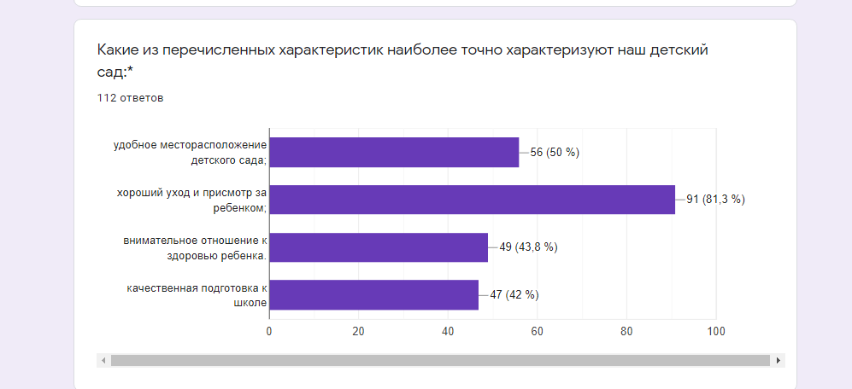

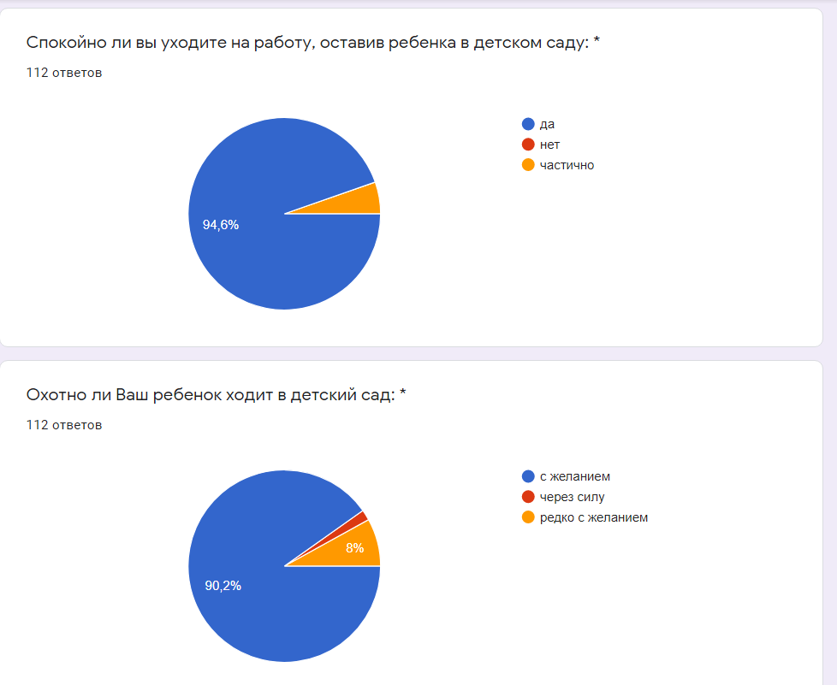
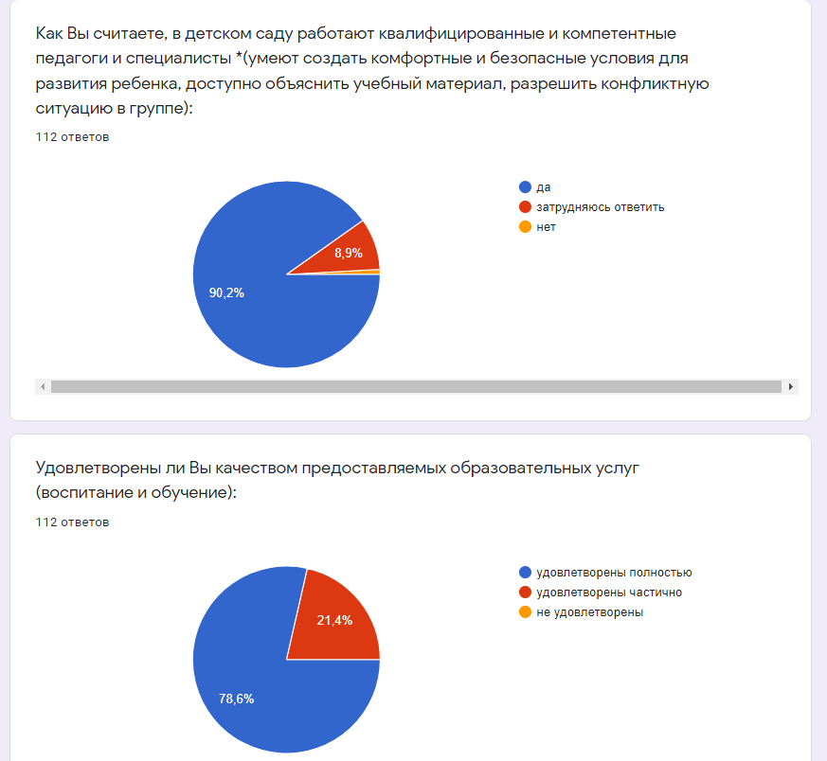

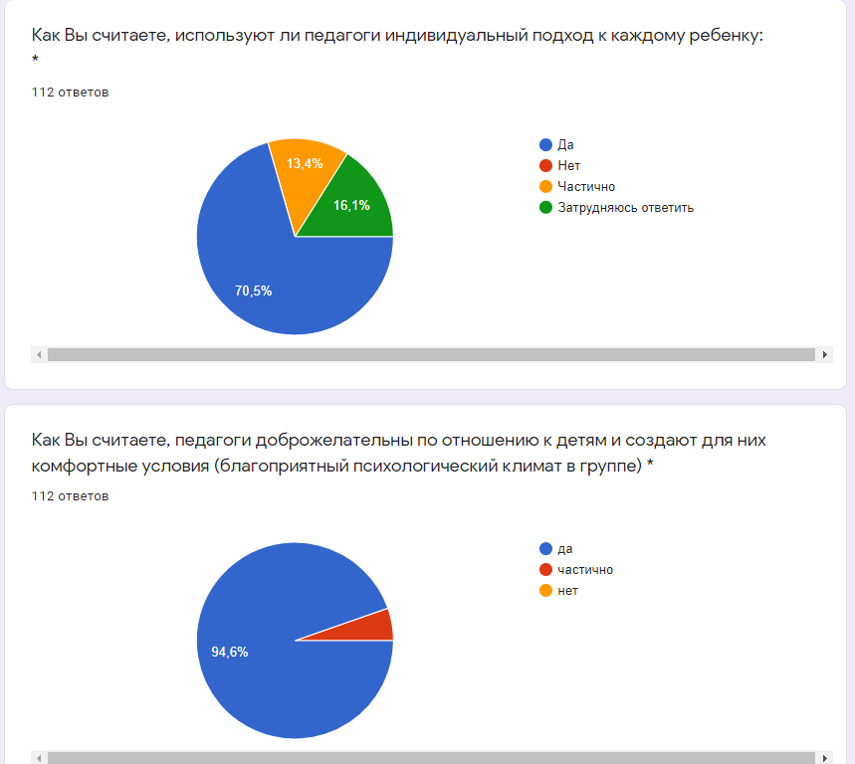

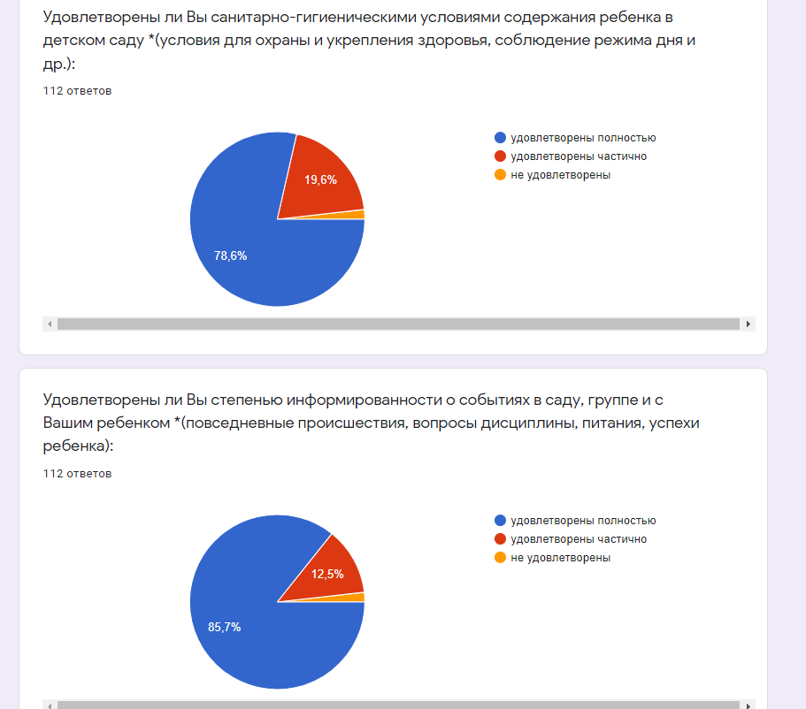

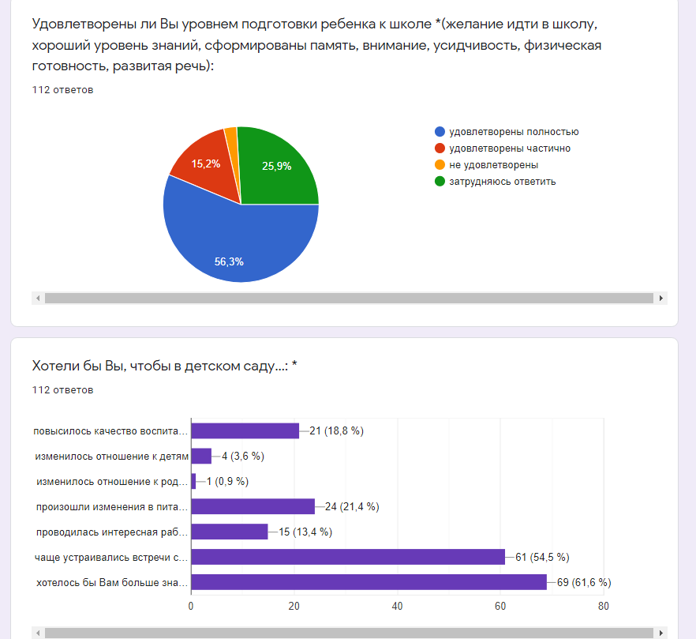

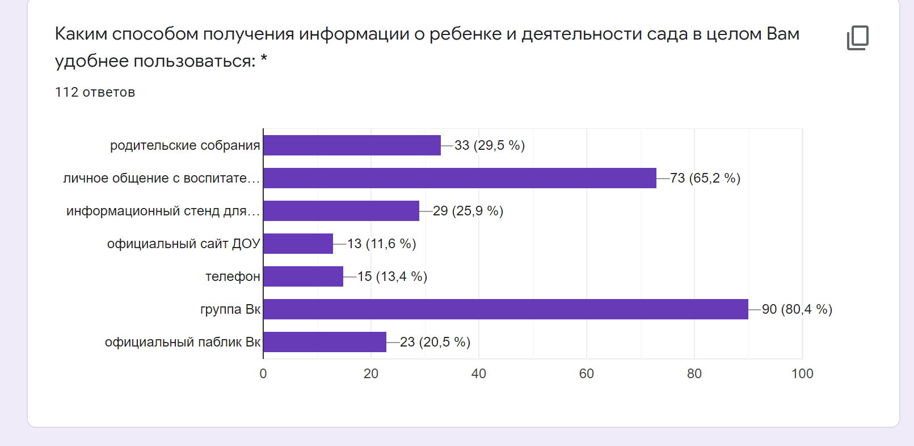

Несмотря на то, что в анкетировании приняли участие 61 % семей, в целом результаты анкетирования можно признать удовлетворительными. В мае 2022 года пройдёт повторное анкетирование родителей с целью анализа удовлетворенности образовательным и воспитательным процессом в детском саду.

8. Перспективы и планы развития МДОУ «Детский сад № 54»

В основе концепции развития МДОУ «Детский сад № 54», с учетом его вида и, как, следствие – наличием групп общеразвивающей и компенсирующей направленностей, лежит возможность и потребность в:
- расширении областей применения современных образовательных технологий, а именно: в образовательном процессе; во взаимодействии с родителями (законными представителями); во взаимодействии между педагогами ДОУ; в предметно -пространственной развивающей среде ДОУ;
- повышении профессиональной компетентности педагогов ДОУ в соответствии с требованиями профессионального образовательного стандарта через реализацию национального проекта «Учитель будущего;
- ранней диагностике, динамического наблюдения и высококвалифицированной коррекционной помощи детям, имеющим отклонения в физическом и психическом развитии;
- комплексном психолого-педагогическом подходе к образовательной, диагностической и коррекционной работе;
- вариативном наборе современных образовательных технологий воспитания и обучения детей с учётом их личностных особенностей, особенностей психофизического развития и резервных возможностей в рамках реализации национального проекта «Успех каждого ребёнка»;
- в организации разнообразных форм работы с родителями в рамках реализации национального проекта «Поддержка семей, имеющих детей».

Исходя из этого, можно сформулировать основной приоритет образовательной деятельности МДОУ «Детский сад комбинированного вида № 54 «Подснежник» - качественная реализация Основной образовательной программы дошкольного образования; Адаптированной основной образовательной программы дошкольного образования детей с ТНР и ЗПР в условиях индивидуального сопровождения познавательного, речевого, физического, художественно - эстетического, социально – коммуникативного развития каждого ребенка, посещающего МДОУ «Детский сад № 54» в соответствии с его психофизическими особенностями, способностями и возможностями.

II ЧАСТЬ: ПОКАЗАТЕЛИ ДЕЯТЕЛЬНОСТИ
ДОШКОЛЬНОЙ ОБРАЗОВАТЕЛЬНОЙ ОРГАНИЗАЦИИ
N п/п | Показатели | Единица измерения
1. | Образовательная деятельность
1.1 | Общая численность воспитанников, осваивающих образовательную программу дошкольного образования, в том числе: | 184 человека
1.1.1 | В режиме полного дня (8 - 12 часов) | 184 человека
1.1.2 | В режиме кратковременного пребывания (3 - 5 часов) | 0 человек
1.1.3 | В семейной дошкольной группе | 0 человек
1.1.4 | В форме семейного образования с психолого-педагогическим сопровождением на базе дошкольной образовательной организации | 0 человек
1.2 | Общая численность воспитанников в возрасте до 3 лет | 21 человек
1.3 | Общая численность воспитанников в возрасте от 3 до 8 лет | 163 человека
1.4 | Численность/удельный вес численности воспитанников в общей численности воспитанников, получающих услуги присмотра и ухода: | 184 человека /100%
1.4.1 | В режиме полного дня (8 - 12 часов) | 184 человека /100%
1.4.2 | В режиме продленного дня (12 - 14 часов) | 0
1.4.3 | В режиме круглосуточного пребывания | 0
1.5 | Численность/удельный вес численности воспитанников с ограниченными возможностями здоровья в общей численности воспитанников, получающих услуги: | 76 человек / 41%
1.5.1 | По коррекции недостатков в физическом и (или) психическом развитии | 20 человек / 11%
1.5.2 | По освоению образовательной программы дошкольного образования | 76 человек / 41%
1.5.3 | По присмотру и уходу | 76 человек / 41%
1.6 | Средний показатель пропущенных дней при посещении дошкольной образовательной организации по болезни на одного воспитанника | 2
1.7 | Общая численность педагогических работников, в том числе: | 31 человек
1.7.1 | Численность/удельный вес численности педагогических работников, имеющих высшее образование | 24 человек  /77 %
1.7.2 | Численность/удельный вес численности педагогических работников, имеющих высшее образование педагогической направленности (профиля) | 24 человек  /77 %
1.7.3 | Численность/удельный вес численности педагогических работников, имеющих среднее профессиональное образование | 7 человек  /23%
1.7.4 | Численность/удельный вес численности педагогических работников, имеющих среднее профессиональное образование педагогической направленности (профиля) | 7 человек  /23%
1.8 | Численность/удельный вес численности педагогических работников, которым по результатам аттестации присвоена квалификационная категория, в общей численности педагогических работников, в том числе: | 13 человек  / 42%
1.8.1 | Высшая | 9 человек  /29 %
1.8.2 | Первая | 4 человека  /13 %
1.9 | Численность/удельный вес численности педагогических работников в общей численности педагогических работников, педагогический стаж работы которых составляет: | 11 человек  /35 %
1.9.1 | До 5 лет | 4  /13 %
1.9.2 | Свыше 30 лет | 7 человек  /23 %
1.10 | Численность/удельный вес численности педагогических работников в общей численности педагогических работников в возрасте до 30 лет | 3 человека  /10%
1.11 | Численность/удельный вес численности педагогических работников в общей численности педагогических работников в возрасте от 55 лет | 5 человек  /16%
1.12 | Численность/удельный вес численности педагогических и административно-хозяйственных работников, прошедших за последние 5 лет повышение квалификации/профессиональную переподготовку по профилю педагогической деятельности или иной осуществляемой в образовательной организации деятельности, в общей численности педагогических и административно-хозяйственных работников | 31 человек  /100%
1.13 | Численность/удельный вес численности педагогических и административно-хозяйственных работников, прошедших повышение квалификации по применению в образовательном процессе федеральных государственных образовательных стандартов в общей численности педагогических и административно-хозяйственных работников | 31 человек  /100 %
1.14 | Соотношение «педагогический работник/воспитанник» в дошкольной образовательной организации | 31 человек /184 человека
1.15 | Наличие в образовательной организации следующих педагогических работников:
1.15.1 | Музыкального руководителя | да
1.15.2 | Инструктора по физической культуре | да
1.15.3 | Учителя-логопеда | да
1.15.4 | Логопеда | нет
1.15.5 | Учителя-дефектолога | да
